文明·平安
简报
第9期（总第9期）

 | 乐清市“六城联创”活动领导小组办公室  乐清市建设“平安乐清”领导小组办公室 |  | 2016年10月15日日
本期目录
【目的地】
●文明平安城市创建目标
【动态栏】
●温州市文明办调研乐清文明城市创建
●我市开展无序路段集中整治
●我市举办“文明出行”顺口溜挑战赛

【责任区】
●乐成、城东、城南街道文明整治点
【平安专题】
●从源头遏制警察的不作为乱作为——市公安局“受立案中心”专题篇
【文明专题】
●乐清市精细化管理推进文明城市创建
●乐清市四项措施打出移风易俗组合拳
【目的地】
●文明平安城市创建工作目标
深入开展未成年人思想道德建设，大力强化群众性精神文明创建，着力加强城市综合环境整治，有序推动文明平安宣传教育工作，实现城市精细化管理，高分通过文明平安城市测评检查。
【动态栏】
●近日，温州市文明办调研乐清市全国文明城市创建工作。10月13日，调研组召集乐清市文明办、市场监督管理局、综合行政执法局、市政园林局、交警大队、教育局等部门负责人，对调研情况进行反馈，督促相关部门及时整治。乐清市委副书记、政法委书记潘黄星，市委常委、宣传部长刘云峰参加座谈会。 （市联创办）
●我市为全面推进城市精细化管理，优化交通环境，开展交通环境大整治系列活动。重点整治市妇幼保健院、市人民医院周边路段违停、候客车辆混杂问题，市行政管理中心停车位不足、不文明停车问题，南虹广场夜间行车道违停现象严重等问题。 （市公安交警大队等）
●为配合“一区六路十点”交通秩序综合整治工作的推进，营造浓厚的网络宣传氛围，提升乐清市民文明出行意识，10月12日20时起，乐清市委宣传部、联创办、治堵办、乐清日报联合主办乐清市“文明出行”顺口溜挑战赛。旨在通简单、有趣的方式，让网友在念顺口溜的同时，让文明出行的理念深入人心。 （市委宣传部等）

【责任区】

乐成、城东、城南街道文明整治点
街道名称 | 整治地点 | 存在问题 | 现场照片
乐成街道 | 乐清市乐凯化工有限公司 | 存在安全生产隐患。 | 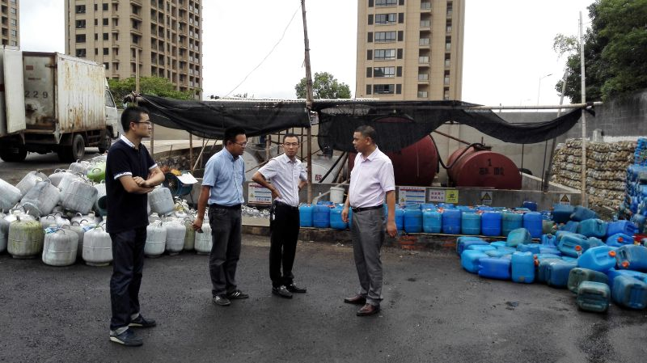
 | 金溪木材市场 | 存在违章搭建。 | 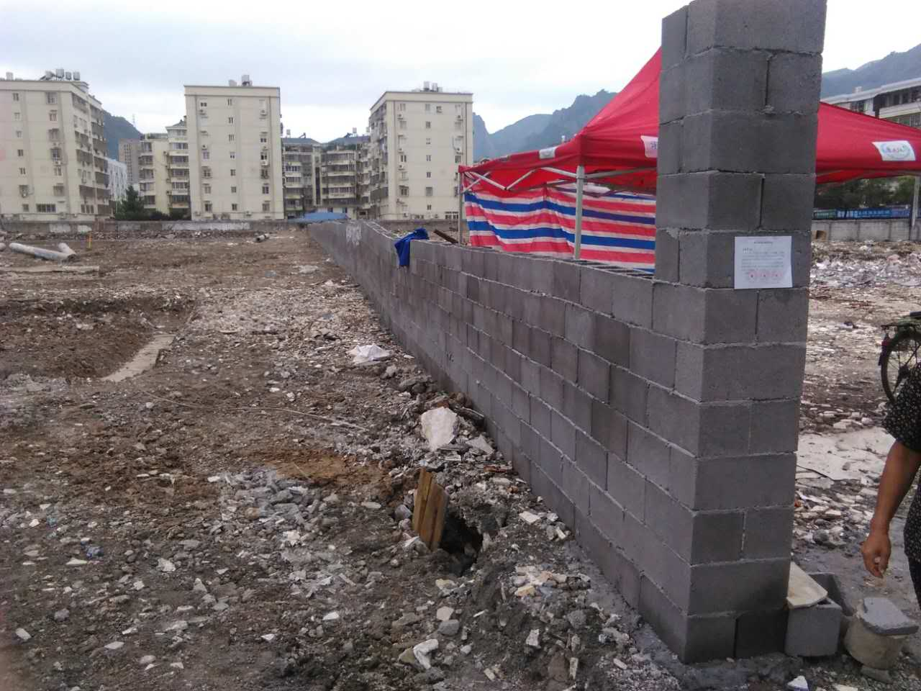
城东街道 | 晨曦大厦大门口 | 破损的派出所公示牌。 | 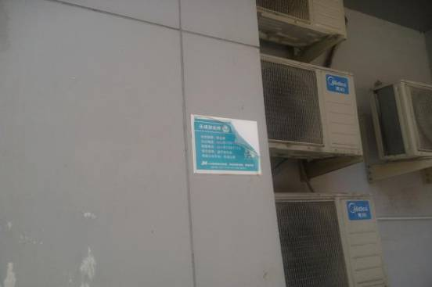
 | 晨曦大厦B幢二单元 | 消防未及时检查，墙面报警按钮掉落，乱涂写。 | 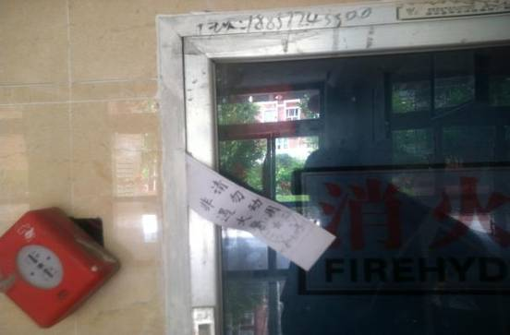
城南街道 | 盖竹村  （朋岙） | 村内垃圾乱堆放。 | 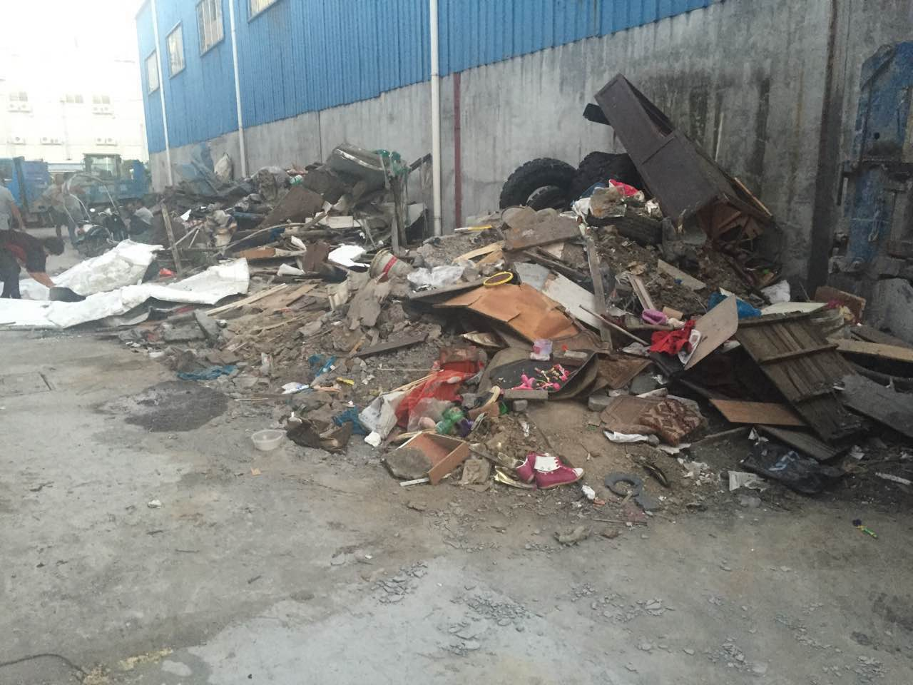
 | 宋湖花园 | 存在违章建筑。 | 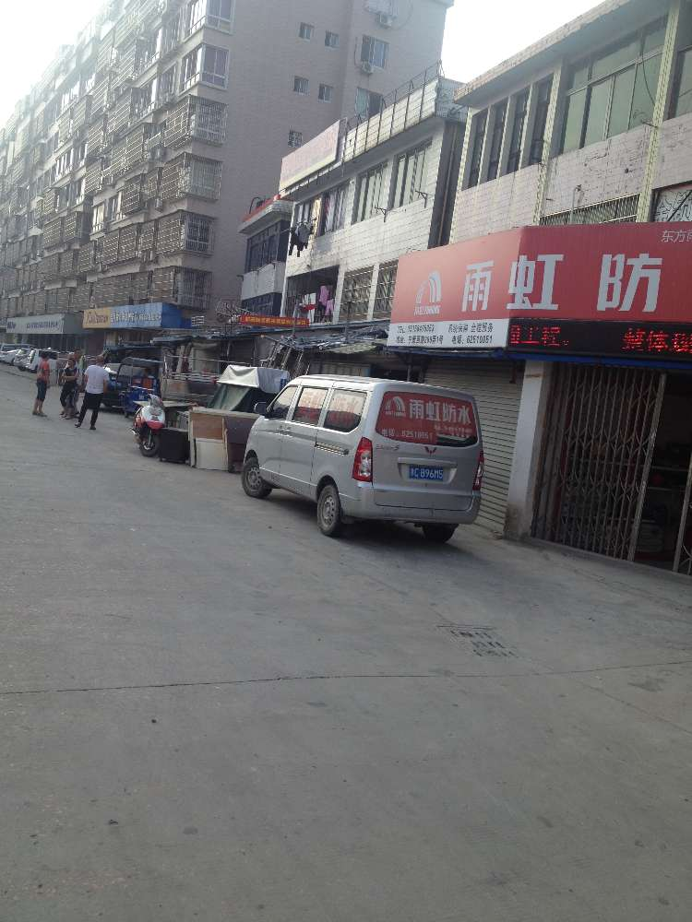
（市联创办）

【平安专题】

从源头遏制警察的不作为乱作为
——市公安局“受立案中心”专题篇

从2015年7月开始，市公安局就成立了“受立案中心”，专门解决有案不接、接报案后不依法受案立案等群众反映强烈的问题。在“受立案中心”，够不够立案标准、案件该由哪个部门受理、报案后进度如何，群众都能得到详细说法。
据了解，“受立案中心”运行以来，共监督抽查警情21680起，接待来访群众、律师咨询800余人次，受理群众报警投诉152起，有效解决了受立案工作中存在的不作为、慢作为和乱作为问题，使受立案工作更加及时、便民、规范、公开。
一、“受立案中心”应运而生
市公安局政委周辉介绍，目前，公安机关实行的是立侦结合受立案机制，由办案部门按照法律规定决定是否受理、是否立案、如何侦查。这种运行机制，对打击惩治犯罪、提高执法办案效率发挥了积极作用，但受到各种因素的影响，在实践中也存在不少问题，比如，案件该受不受或受案不及时。
市公安局法制预审大队在调研中发现，部分民警以案件不属于管辖范围为由，在接受群众报案时推诿扯皮、互相推脱，案件该受不受；有的因为案件暂时无法确定为刑事案件还是行政案件，造成受案不及时；还有的将符合刑事案件受理的案子作为行政案件受理，导致一些案件被降格处理。另一方面，有些民警对民事案件和刑事案件的界限、罪与非罪的界限把握不准，不该立案的立案、该立案的不立。或者，案件受理后，没有开展任何实质性调查或者以审查、初查为由久拖不决，迟迟不给当事人是否立案的答复，使得案件长期处于审查、初查状态。
市公安局设立“受立案中心”，由法制预审大队实行“一套人马，两块牌子”的办公模式。其主要职责就是制定受立案工作规定等制度，开发受立案信息管理系统，常态开展案件受理、咨询，除了受案立案、报警接待窗口以外，还设有申诉控诉、律师接待窗口。市公安局专门选调了4名工作能力强、业务知识丰富的民警与辅警到中心大厅工作，实行业务专职化管理，实现接待、询问、笔录、录入一体化操作，并对整个受理、立案环节进行跟踪、监督，使每一起案件的进展情况都能够及时反馈给报案群众。“受立案中心”运行仅仅1个月后，乐清全市关于受立案方面的有责投诉迅速降为零。
二、再也不会报案无门
巨女士是市公安局受案立案制度改革的受益群众之一。
“这个月，我们工作人员在核对台账时发现，有个人来报销医保的医院发票信息不正确，核对之后，发现这人有骗取医保金的嫌疑。”今年3月28日，乐清市人力资源和社会保障局的工作人员巨女士，来到市公安局“受立案中心”报案。
在此之前，巨女士一直弄不清楚，这类线索到底该如何报案，这次是抱着试试看的心情来问一问的。受理民警了解事件基本情况后，初步确定这是一起治安案件，便在市公安局刚开发的受立案管理系统中录入相关情况，并将案件指派给乐成派出所办理。
3月29日，乐成派出所受案室接到指派后，立即启动受案程序和调查程序。办案民警传唤远在北京的案件嫌疑人高某，前来派出所接受调查。
4月2日，通过调查，高某诈骗公私财物事实清楚，被处以行政拘留10日的处罚。当天，处罚结果由受立案管理系统自动发送短信到报案人手机上，“受立案中心”工作人员紧接着又对巨女士做了一次电话回访。
巨女士接到电话时非常激动：“没想到这么快就破案了，原先我们想报案却不知道该和公安哪个部门对接，现在有了‘受立案中心’，全解决了！”
事实上，像巨女士这样的情况不在少数。有时候，群众想报案，却不知道够不够得上立案标准，也找不到咨询的“入口”。如今，有了“受立案中心”，也就是将立案归口到了统一部门，为原先报案无门的群众“兜底”了。
三、赖了5年的“老赖”4天“解决”
你也许想不到，从“受立案中心”得到帮助的，还有法院。今年初，“受立案中心”便漂亮地“解决”了一名赖了5年的“老赖”。
早在2009年，张某某以房产作抵押，从叶某处借了一笔30余万元的款项，逾期未还。经多次催讨无效后，叶某将张某某告上了法庭。法院判决张某某偿还这笔钱，他却当起了“老赖”，换了联系方式，只身逃往北京。
之后，法院执行局将张某某借款抵押的房产查封、拍卖。2011年1月，法院确认了拍卖并裁定办理过户手续。但是，张某某却让母亲守在被拍卖的房子里，导致房子无法腾退，使得判决无法执行。此案一拖就是5年。
2014年12月，法院就此案与公安部门对接过，但因对此案是否构成犯罪有争议而搁浅。“受立案中心”成立后，有了统一对外接受各单位移交案件的部门，事情出现了转机。
2016年1月，“受立案中心”认真审核了此案的材料，并召集相关部门召开协商会，最后指定当地派出所根据协商确定的思路，立即立案侦查。
在此案受案、立案及侦查过程中，市公安局“受立案中心”全程参与指导监督工作，并于2016年1月将张某某的母亲以涉嫌拒不执行判决罪予以刑拘。张某某得知这个消息后，立即主动和叶某联系，并达成履行房屋交付协议。此时，距离此案立案侦查仅仅4天。
四、立案、破案都有短信通知
“前天手机被偷，跑来报案，当天就收到立案的短信。今天又接到短信，说案子已经破了，短信里还有经办人陈某某的名字和联系方式。这是不是真的？”9月12日，市民刘先生接到短信后，害怕是诈骗短信，特地打电话给“受立案中心”求证。
事实上，这是市公安局受立案改革的一项重要举措，目的就是通过信息化的手段，提升群众报案后案件的透明度，改变以往以口头方式回复导致群众认为公安机关不重视的情况。
市公安局还研发了全省第一个受立案信息管理系统。这个系统囊括了全市所有报警信息以及警情的流转、受立案的审批，案件办理进展等内容。系统根据警情所处的状态，第一时间自动推送短信给报案人，告知案件经办人姓名、联系方式及受理情况、案件进展情况、破案情况等。
案件管理中心民警通过这一系统监督案件是否及时得到受理、是否存在有案不受或立案不查的违规行为、案件办理是否规范，并对不规范行为及时予以纠正。
此外，市公安局还研发了自助报警、查询终端机，并安装到每一个派出所的接警大厅内，群众对于自己报警的警情，凭自己的身份证或者报案时的手机号码，便能查询到案件详细情况。
据了解，接下去，市公安局将进一步推进“受立案中心”的硬件建设，进一步健全和完善制度体系建设，进一步推进执法信息化建设，不断将受立案制度改革推向深处，使公安执法工作更加规范、高效。

【文明专题】

乐清市精细化管理推进文明城市创建

近年来，乐清市以机制建立、大数据管理、细胞工程创建、督考强化等为城市精细化管理举措，大力推进全国县级文明城市创建。
一、建立十大机制，打造城市精细化管理常态。全面排查建成区文明创建情况，查找出1.15万个问题，做好分类汇总、编号归档，实行地毯式排查、网格化管理、销号制整治。市委、市政府专门制定城市精细化管理工作实施方案，要求市政园林局、综合行政执法局、住建局等部门建立健全“非法小广告”管理、农贸市场日常管理、“四小车”整治、建筑垃圾管理、空中管线整治、流动摊贩及夜市排档管理、城市道路开挖管理、市政道路养护管理、生活垃圾分类管理、小区物业管理等十大城市精细化管理长效机制，成立长效管理机制工作领导小组，分管市领导担任组长。召开乐清市城市精细化管理工作推进会，要求各牵头单位，建成区乐成、城东、城南街道每周上报精细化管理行事历，每月上报工作进度，专题听取牵头市领导和部门工作汇报，确保城市精细化管理工作一抓到底。
二、完善大数据管理，创新城市精细化管理手段。加速“数字乐清”建设，整合乐清数字城管和8890民生服务热线，组建数字化城市管理监督指挥中心和数字化城市管理系统，同步吸纳建筑垃圾运行管理和公共自行车服务管理等，形成政府公共服务综合体，打造数字城管“乐清模式”。中心依托住建部9大基础子系统，开发领导督办子系统、短彩信子系统、移动执法子系统、视频监控子系统、渣土车定位子系统、工地渣土监控管理子系统等6个子系统，下设监督指挥台席10个，配视频采集巡查车4辆，联动26个城市管理责任部门，及时处理城市管理事件。自开展创建活动以来共梳理城市管理问题29682件，今年上半年96345、12319及61888890等三路热线共受理市民来电32833件，处结率100%。同步完成乐清信用信息共享平台框架设计，陆续导入工商注册、民政社会组织、事业单位、自然人等基础信息数据。今后工商、法院、人行、地税、国税等40多个部门可依托此平台，形成部门协同监管、信用联合惩戒和“一处违法、处处受限”的城市管理新格局。
三、紧盯细胞工程，激发城市精细化管理活力。狠抓文明细胞创建，深化文明村镇、“幸福社区”、“十星级文明户”创建，创成全国文明镇1个、省文明街道1个、温州市级以上文明村138个，力促154个文明单位和132个行政村（社区）结对共建，92个村通过共建成为文明村。开展“书香乐清·读书之城”创建，构建284家“读书驿站”，350个书架，10万多册书籍，每年下乡授课超300场。做好“我们的节日”“健康生活进万家”活动，引导民间社团和社区（村居）联合开展群众性节日民俗活动。举办乐清市第五届文化艺术节暨第三届市民文化节开幕式、“文化礼堂·精神家园”春节文艺下乡巡演、百姓舞台等全市性文化活动，建成农村文化礼堂105家，覆盖村庄712个，惠及群众105万人，被评为省农村文化礼堂建设先进县。
四、强化督考管理，提升城市精细化管理实效。强力开展专项督查，上半年共开展27次督查活动，形成《联创督办》16期、《联创专督》5期，获得8份市领导批示件，其中有效完成了乐成菜市场综合环境整治、市区交通路口遮阳雨棚改造提升、文明交通严管示范区创建、绿化美化示范路建设、老旧小区环境序化美化等攻坚任务，全方位、多角度推进城市精细化管理。持续完善督查机制，建立健全市领导“联系查”、职能部门“联动查”、新闻媒体“跟进查”、人大政协“督促查”、市民群众“曝光查”等联创联督机制，形成上下配合、左右互动的大督查格局，做到每月有计划、每月有通报、随时有督考。同时建立健全绩效考核体系，把城市精细化管理纳入2016年全市目标责任考核内容，由市联创办对年度落实情况进行检查和考核。开启“全域文明创建”模式，出台《城乡文明程度指数测评体系》，采取第三方测评考核的方式对城乡文明创建情况进行暗访调查、实地测评，登报通报测评结果，督促各责任主体将城市精细化管理落实落小落细。

乐清市四项措施打出移风易俗组合拳

乐清市围绕破陋习、立规矩、树新风，从开展综合整治、完善工作机制、坚持文化育人、树立鲜明导向四个方面入手，不断推进农村移风易俗工作，为打造美丽乡村升级版提供精神动力。
一、开展综合整治倡导新风尚。一是紧扣农村殡葬改革。以前乐清市办丧事普遍存在着大讲排场，大办酒席，去世人停放家里时间长的长达十多天，每天酒席摆设几十桌，出殡当天多则一两百桌，大放烟花爆竹花费高达十几万元，浪费不说给环境带来很大的污染，同时对火灾安全造成隐患。为提倡文明殡葬、整治丧葬陋习，乐清全面推行市区丧事集中办理，市区范围内一律不准占道搭设灵棚，遗体24小时内一律送达殡仪馆集中办丧，殡期不超过5天，实行当天火化，当天出殡，据统计，每年市区集中办丧400多例，接待群众70余万人，集中办理率达到100%。全面开展移风易俗“夜鹰”行动，由民政部门牵头组成2个行动组，分东西两片对各乡镇（街道）丧事活动进行现场突击检查，重拳打击超殡期、施放（悬挂）白气球、占道搭建灵棚、党员干部和公职人员违规参与丧葬活动等行为，并对违规办丧行为采取两项措施：责令所有子女在乐清日报显著版面上公开登报深刻检讨；推迟遗体火化时间，一律不安排早班。全面探索推广丧葬新习俗，通过治理铺张浪费之风，提倡厚养薄葬，反对大操大办，探索形成了天成街道万桥三个村、南塘镇鲤鱼山村、淡溪镇黄塘村、虹桥镇埭下村、乐成街道秦垟南村“村规民约”等为代表的丧葬新习俗，涵盖经济发达和欠发达农村、平原和山区农村。特别是天成街道万桥三个村，以“村规民约”对村民操办丧事的各个方面做出约束，包括鲜花替代毛巾、烟花鞭炮金额控制在3000元内，出殡乐队控制在20人内，禁止摆放花柱、大花篮以及其他冥品，公务员、公薪人员及本村党员在晚上10点前自动离开丧户家停止守灵活动等。此外，鲤鱼山村、黄塘村、埭下村、秦垟南村“村规民约”因地制宜、各具特色，受到其他村居（社区）争相效仿，由点及面铺开，有力推动全市农村移风易俗工作。二是紧扣“平安乐清”建设。结合国际禁毒日、法制宣传日等时间节点，宣传普及法律法规和禁赌禁毒知识。协调公安、民政、市场监管、综合执法等部门，采取堵疏结合、打防并举办法，联合开展文明治丧、打击黄赌毒犯罪等专项行动，净化了社会风气。三是紧扣民间宗教信仰管理。依法加强对民间信仰活动的管理，引导群众理性参加宗教活动，破除封建迷信，并动员宗教界参与社会公益慈善事业。同时加强对道士、和尚等择日人员的管理，要求在5天的殡期内进行择日，并引导教职人员丧事简办，带好头做好表率，发挥积极作用。
二、完善工作机制树立新风尚。一是纳入工作考核。将农村移风易俗工作纳入《关于以“五美”为主题深化乡村文明建设的实施意见》，明确考评标准，发挥机关单位、乡镇（街道）的带动引领作用。大力开展美丽乡村暨“五美”乡村创建活动，将移风易俗活动作为重要工作内容，建成2条乡村旅游精品线，打造了41个美丽乡村精品村，保护、修缮历史文化点（项）46个，以点带面予以推进。二是发挥农民主体作用。发挥村民自治组织在移风易俗工作中的作用，引导全市农村采取多种形式建立道德评议会、红白理事会，道德评议会、红白理事会全程参与村民红白事服务，提倡喜事新办、丧事简办，倡导文明、健康、科学的生活方式，做到事前确定办理标准，事中掌握办理规模，事后确保办事效果，对发现的苗头性问题及时处理解决。三是深化家风建设。从加强家风建设入手，建成“好人好家风”长廊，启动景贤社区好家风好家训“一堂二桥三看点”文化闭环工程，常态化开展“最美家庭”“五好文明家庭”“十星级文明户”“身边好人”和好婆婆、好媳妇等家风先进典型评选，树立一批具有时代特征的“新乡贤”。张岩川家庭获得全国“最美家庭”，刘荷兰家庭获得全国“五好文明家庭”，近两年候选“中国好人”7人、“浙江好人”29人，入选“浙江好人”12人，以好的家风支撑起好的乡风民风。
三、坚持文化育人涵养新风尚。一是搭平台。建成农村文化礼堂122家，覆盖村庄712个，惠及群众105万人，并实现“红色文化”全覆盖，红色文化进礼堂工作得到省委常委、宣传部葛慧君部长批示肯定，并被评为全省农村文化礼堂建设先进县市。二是种文化。开展文明村镇创建，组织“双百结对·共建文明”活动，首创省级文明单位结对文明村共办“道德讲堂”活动；开展“春泥计划”暨乡村学校少年宫活动，依托30所乡村学校少年宫和农村各类活动场所，教育引导青少年“系好人生的第一粒扣子”；开设“乡村大讲堂”，每年下乡授课超300场；做好“我们的节日”活动，引导群众参与健康文明的民俗文化活动；做强“文化走亲”和“文化下乡”活动，举办第五届文化艺术节暨第三届市民文化节、百姓舞台等全市性文化活动，深入开展送戏、送书、送电影和送展览、讲座下乡活动。三是强队伍。实施农村文化人才“春风行动”，培育骨干草根文艺团队1000多支，音乐、书画等省级农村文化示范户216户，文体活动类社区社会组织1168个，推动组建市民艺术团等“市民系列”队伍，总人数达1.5万多人，在潜移默化中育人化人、启智明礼。
四、树立鲜明导向引领新风尚。一是强化“关键少数”的典型示范作用。把党员干部这个“关键少数”作为推进移风易俗工作的重要突破口，出台《关于严格规范领导干部操办婚丧喜庆事宜的暂行规定》《乐清市党员干部、公职人员带头推动殡葬改革规定》，从严管理、强化约束。特别是针对丧葬陋习，提出“十个严禁”，如要求所有党员干部、公职人员在丧事活动中殡期都不超过5天，吊唁现场摆放的休息桌子不超过10张，酒席不超过20桌，往返殡仪馆火化的送葬车辆不超过5辆等。明确了党员干部、公职人员操办祖父母、父母、岳父母、配偶及子女的丧事活动中做到“带头报告”、“带头承诺”，即要在其家人去世后2日内，按照管理层级，分别向市纪委和市委组织部、所在单位、镇街报告，并就遵守“十个严禁”情况作出承诺。明确了市人大、政协兼职常委和工商联兼职副主席及各单位临时聘用人员也参照《规定》执行，对违反规定的将予以严肃处理。二是强化道德建设的正向激励作用。开展“万张红榜送好人”暨“万名好人进校园”、“8·8诚信日”、“9·20公民道德宣传日”活动，打造“众城舍粥点”“仁寿素食慈善馆”等区域道德品牌，启动创建“文明诚信一条街”；建成全省首个公益广场，在社区设立“道德银行”，“邻里守望”志愿服务深入城乡；出台道德模范优惠待遇实施办法，设立“最美乐清人”公益基金，推出乐清农商银行“道德贷”融资模式，培育了“杨奶奶道德风尚奖”“林锡旭孝老爱亲奖”“好婆婆好媳妇”等200多个民间道德奖，涵养了纯朴敦厚的民风。

报：温州市文明办、温州市平安办，乐清市四套班子领导
发：乐清市文明委、“六城联创”活动领导小组、建设“平安乐清”领导小组成员单位、乡镇（街道）书记、村居、群团组织（工青妇、老协、工商联、残联、文联、关工委）、行业协会、平安示范企业、省（市）文明单位、平安单位
编辑：陈冰冰 核稿：周兴龙 叶华镇 签发：黄道强 吴良成
创建督查热线：12319 电子邮件：yqswmb@163.com

